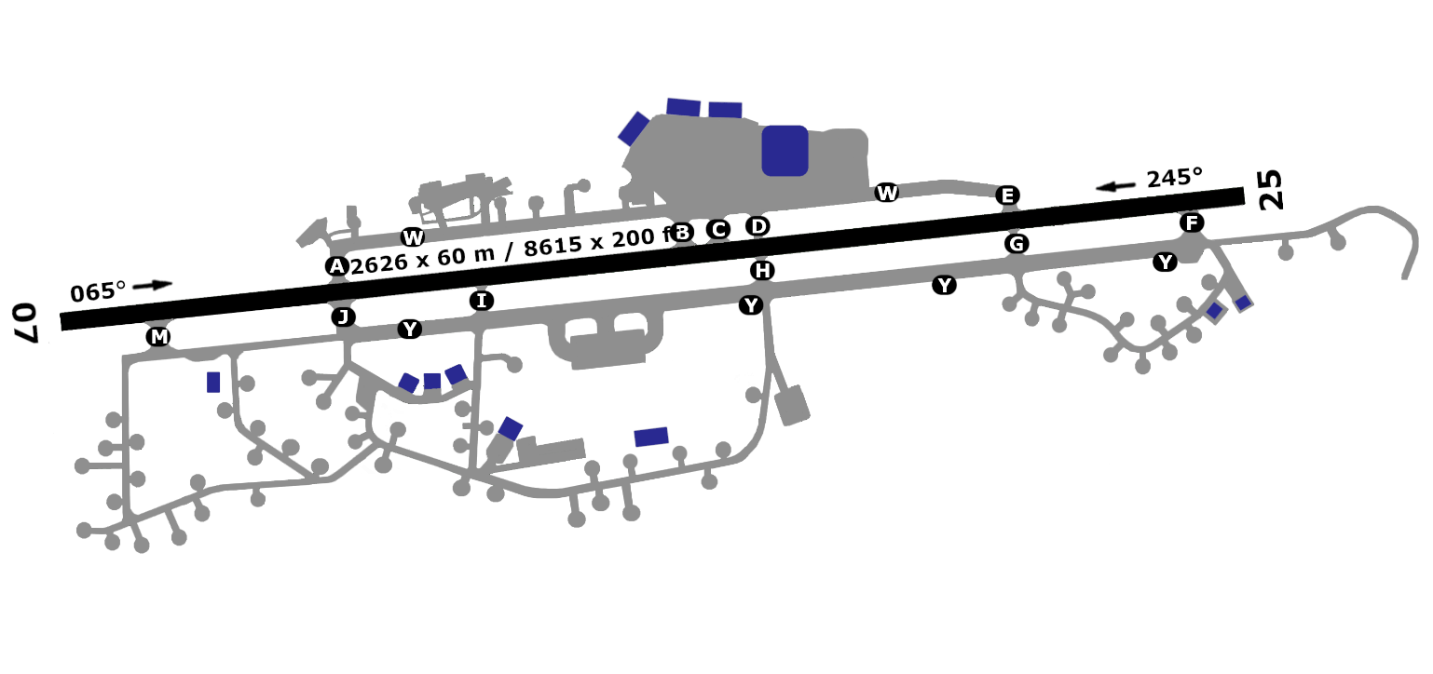


14°20”07’E
67°16”01’N
41 ft
19 ft
25
07
2626 m
2626 m
108.70
110.30
1.4m
45X
ENBO - BODÖ

